Prénom : Date :

**Le climat de l’Europe**

**1) Carte de l’Europe :**

L’Europe se situe en zone tempérée.

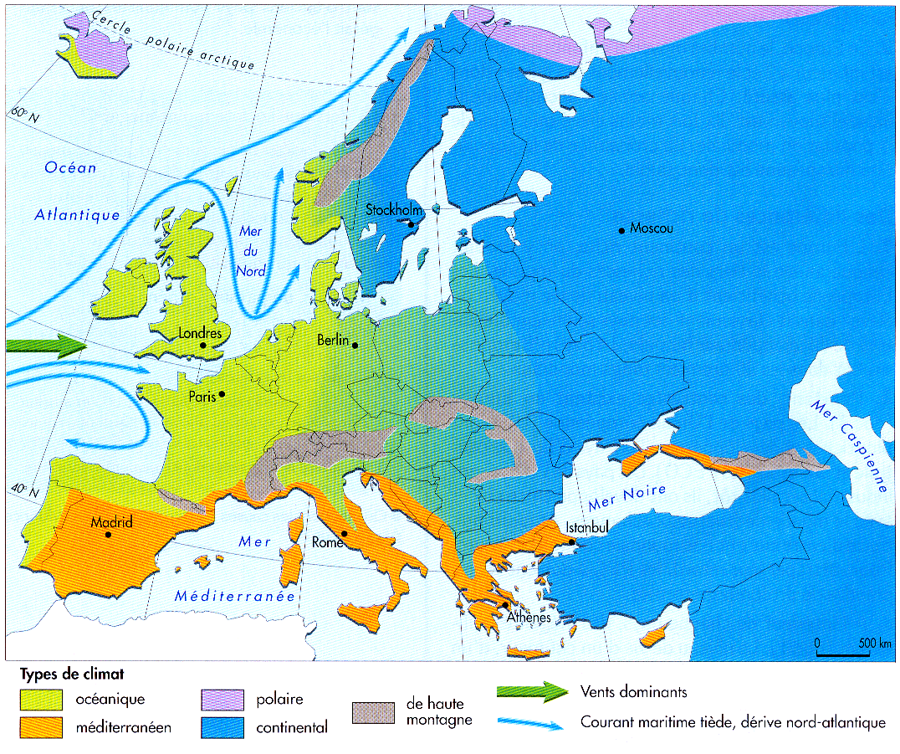



Climat océanique Climat méditerranéen



Climat polaire Climat continental



Climat montagnard

**2) Description des climats :**

**Climat océanique** : en bordure de l’océan Atlantique, de la Mer du Nord. Climat doux et humide. Il fait chaud l’été et froid l’hiver. C’est dû au Gulf Stream.

Exemple : Portugal, Pays-Bas, Belgique

**Climat méditerranéen** : Autour de la mer Méditerranée. Climat chaud et sec. Les précipitations sont inversées par rapport à notre pays.

Exemple : Espagne, Grèce, Crête, Sicile, Italie

**Climat polaire** : proche du Pôle Nord. Il fait très froid. Il y a peu de précipitations (neige).

Exemple : Islande

**Climat montagnard** : au niveau des massifs montagneux. Il fait froid, enneigé. C’est dû à l’altitude.

Exemple : Alpes, Pyrénées

**Climat continental** : au centre et à l’est du continent. Plus on s’éloigne de la mer, plus les écarts de températures entre l’été et l’hiver augmentent.

Exemple : Slovaquie

**3) Cultures et végétation :**

**Climat océanique** : zone agricole développée (blé, maïs), landes (bruyères, genêts), forêts (hêtres, chênes, etc.).

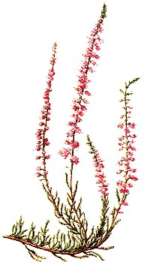

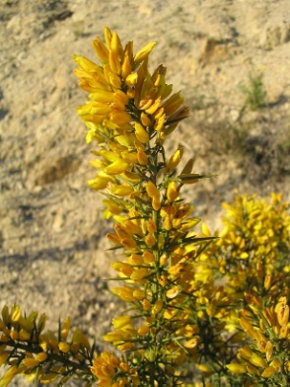

Bruyère Genêt

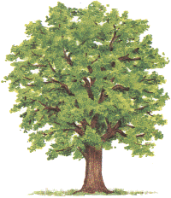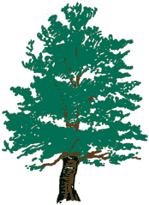

Hêtre Chêne

**Climat méditerranéen** : vignes, agrumes (oranges, citrons), melons, chêne vert, chêne liège, lavande.

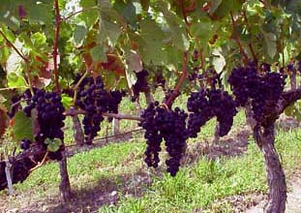

Raisins Oranges

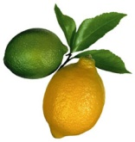

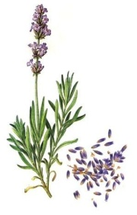

Melons Lavande

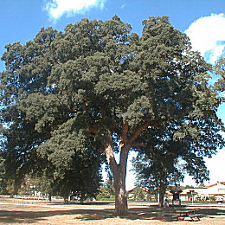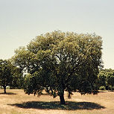

Chêne Chêne

vert liège

**Climat polaire** : il ne permet aucune culture.

**Climat montagnard** : hêtres, sapins, pins.

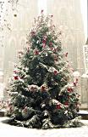



Hêtre Sapin

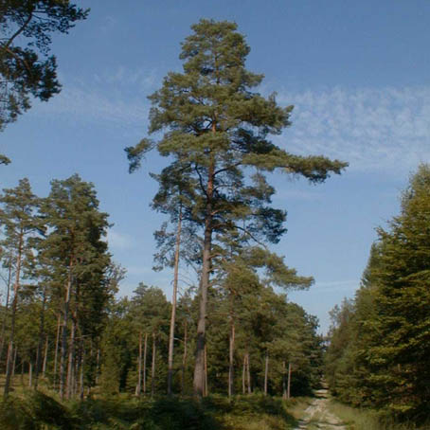

Pin

**Climat continental** : prairies, taïga (forêt de conifères), forêts mixtes (bouleaux, hêtres, chênes, etc.).

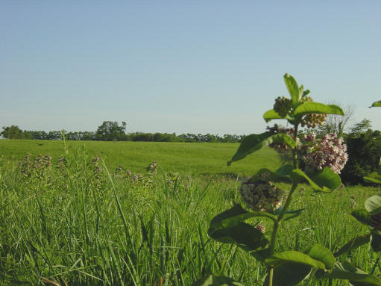

Prairie

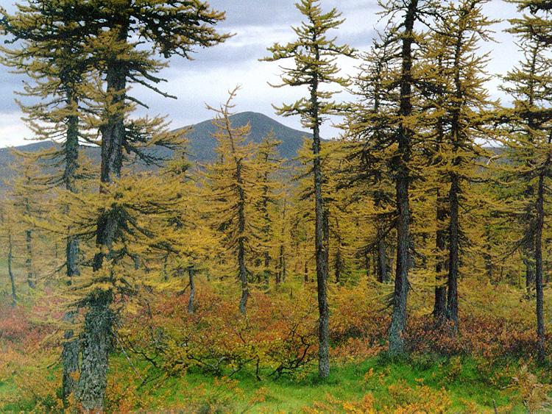

Taïga